HEADLINE THEMENDIENST | AUGSBURG

Welches Werkzeug braucht
der Heimwerker?
„Do it yourself“-Arbeiten sind beliebt. Allerdings braucht man dazu das richtige Werkzeug. Für erfolgreiches Heimwerken sollte daher so manches Arbeitsgerät in der Werkstatt vorhanden sein.

(tdx) Selbst erfolgreich Hand anlegen und das Eigenheim verschönern macht die eigenen vier Wände erst richtig zum Zuhause. Damit alle Heimwerkerträume in Erfüllung gehen, gilt es vor allem zwei Dinge zu beachten: Ein Grundrepertoire an Werkzeug und umfassendes Know-How.

Bevor man mit dem ganz persönlichen Projekt beginnt, sollte man prüfen, welches Arbeitsgerät in der Heimwerker-Werkstatt vorhanden ist. So dürfen zum Messen, Anzeichnen und Ausrichten Zollstock, Bleistift, Tischlerwinkel und Wasserwaage nicht fehlen. Unverzichtbar sind außerdem Hammer, Kneif- und Kombizange sowie Schlitz- und Kreuzschraubenzieher. Das Lösen und Festziehen von Schrauben wird mit einem Akkuschrauber deutlich vereinfacht. Wichtig ist allerdings, dass alle gängigen Aufsätze, zumindest aber Kreuz und Schlitz, vorhanden sind.

Ebenfalls sollten unterschiedliche Schraubenschlüssel nicht fehlen, wie zum Beispiel Maulschlüssel. Sie ermöglichen auch das Lösen und Festziehen von Sechs- oder Achtkantschrauben. Daneben empfiehlt sich die Anschaffung einer Schlagbohrmaschine. Weitere Bestandteile sollten Sägen, zum Beispiel eine Universal- oder Feinsäge für Holz und Kunststoff sowie eine Stichsäge für Aussparungen, im Werkzeugkasten sein. Zur Bearbeitung von Schnittstellen oder scharfen Kanten eignen sich Feilen, Schleifpapier und – im Falle von rostigem Metall – eine Drahtbürste.

Wird die Arbeit professioneller, kann die Werkstatt sukzessive erweitert werden – etwa um weitere Elektrogeräte wie eine Handkreissäge oder einen Winkelschleifer. Grundsätzlich gilt jedoch bei der Werkzeug-Auswahl: Es sollte stets auf Qualität geachtet werden. Minderwertiges Werkzeug kann sich verbiegen und dadurch zum Verletzungsrisiko werden. Einen hochwertigen Hammer beispielsweise erkennt man unter anderem an seinem Gewicht. Er sollte etwa 300 Gramm wiegen. Die Schäfte moderner Hammer bestehen inzwischen nicht mehr nur aus Holz, sondern vermehrt auch aus Kunststoff. Wenn beim Werkzeug auf hohe Qualität geachtet wird, steht dem erfolgreichen Heimwerken nichts im Weg.

Weitere Informationen sind online unter www.themendienst.de erhältlich.

Pressekontakt:
PR Company
Werner-von-Siemens-Str. 6
86159 Augsburg
www.themendienst.de

Ansprechpartner:
Domenic Liebing
Telefon: +49 (0) 821 / 258 93 00
Telefax: +49 (0) 821 / 258 93 01
eMail: redaktion@themendienst.de

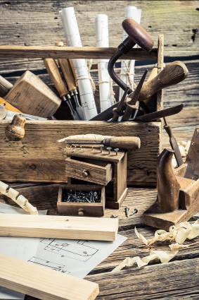
BU: Opas alter Werkzeugkasten hat bei vielen Heimwerkern ausgedient. In den modernen Werkzeugkasten gehören neben Schraubenschlüssel, Wasserwaage und Co. inzwischen auch Elektrogeräte wie Akkuschrauber und Schlagbohrmaschine zur Grundausstattung, da sie die üblichen Arbeiten erheblich erleichtern. Bild: tdx/fotolia

